苏州大学实验报告

|  |  |  |  |  |  |  |  |  |  |  |
| --- | --- | --- | --- | --- | --- | --- | --- | --- | --- | --- |
| 院系 | 计算机学院 | | 年级专业 | | 21计科 | | 姓名 | 方浩楠 | 学号 | 2127405048 |
| 课程名称 | | Linux操作系统 | | | | | | | 成绩 |  |
| 指导教师 | | 曹敏 | | 同组实验者 | | 无 | | 实验日期 | 2023.11.16 | |

|  |  |
| --- | --- |
| 实 验 名 称 | 实验6 |

1. 实验目的
2. 实验内容
3. 实验步骤和结果

1.涉及到书本上P154-155共7个命令 + 2个额外命令(课外查找)

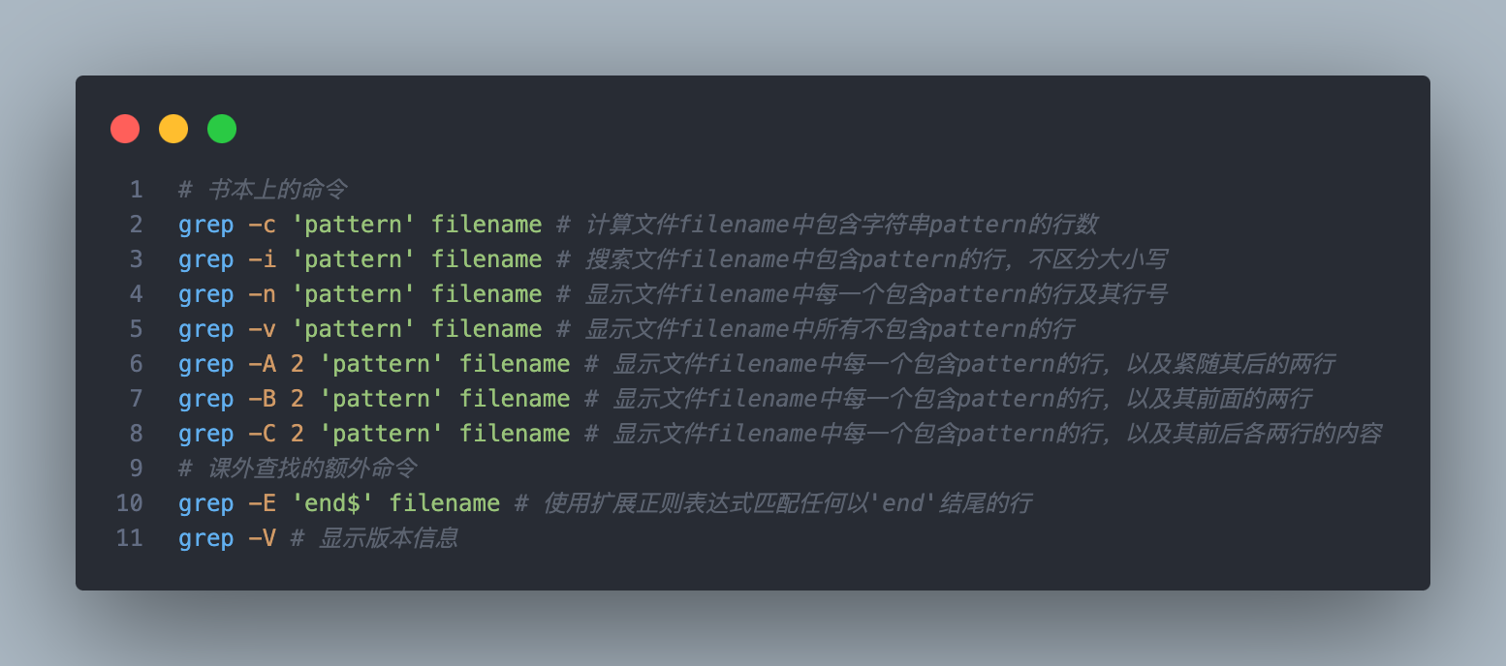

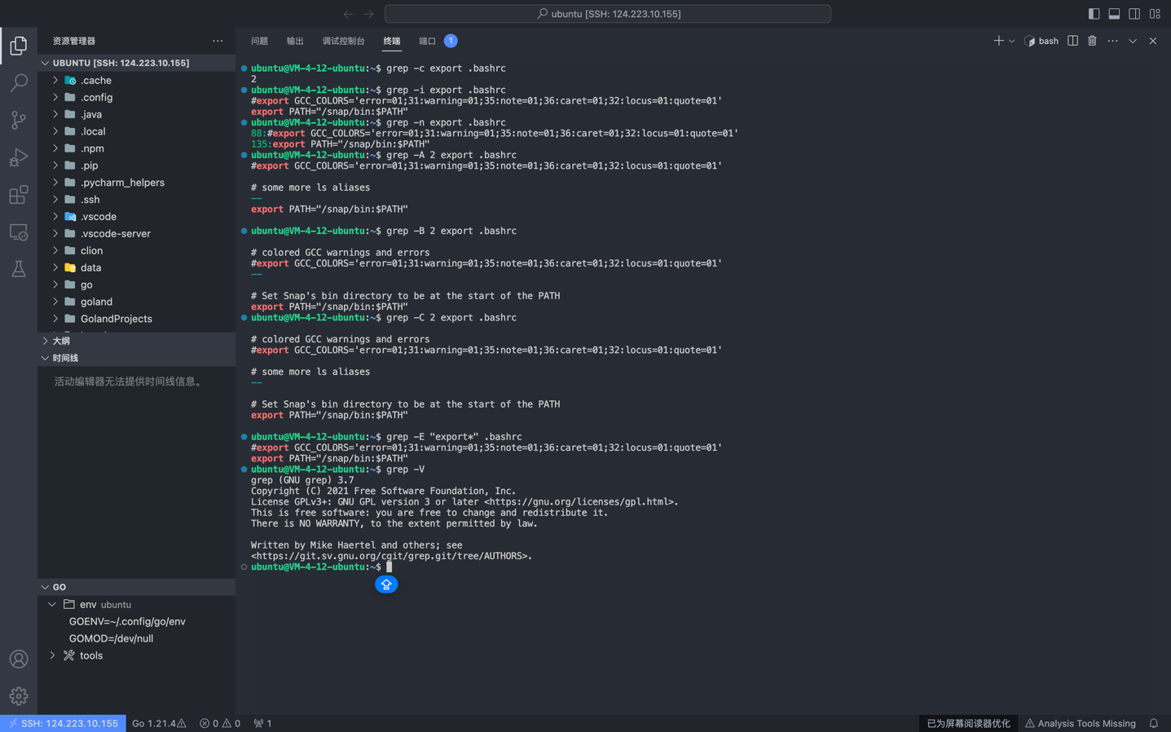

2. 涉及到书本上P155-158(也就是11.1.1-11.1.8所有的功能) + 2个额外功能(课外查找)，每个功能要体现3次(不能与书上例子一样)。

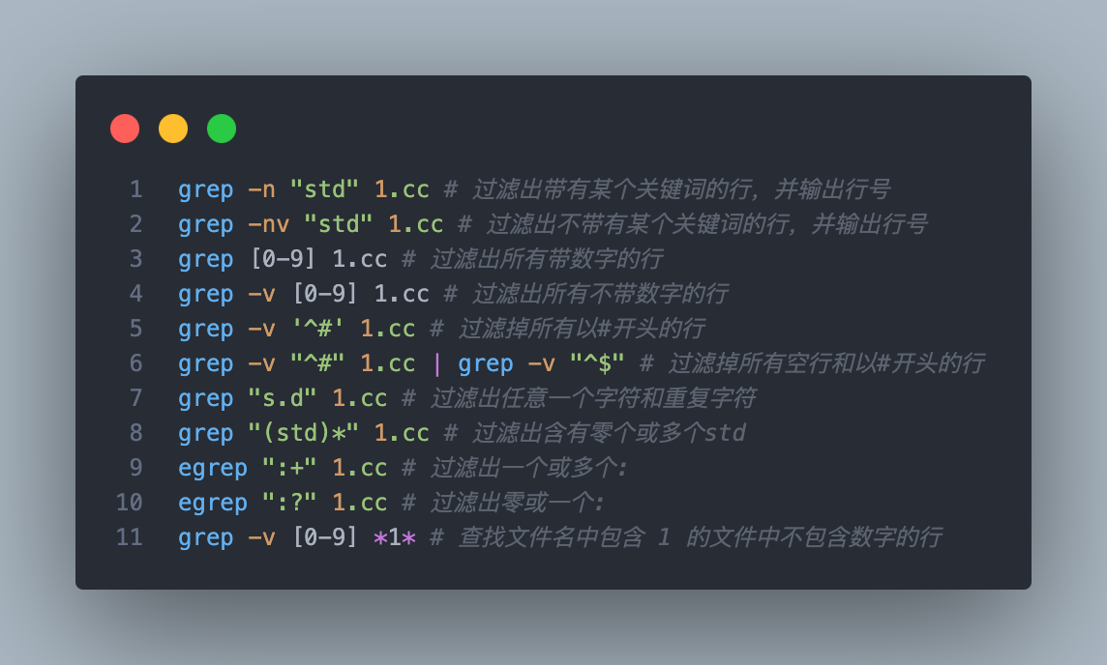

编写了shell脚本用来执行这些指令:

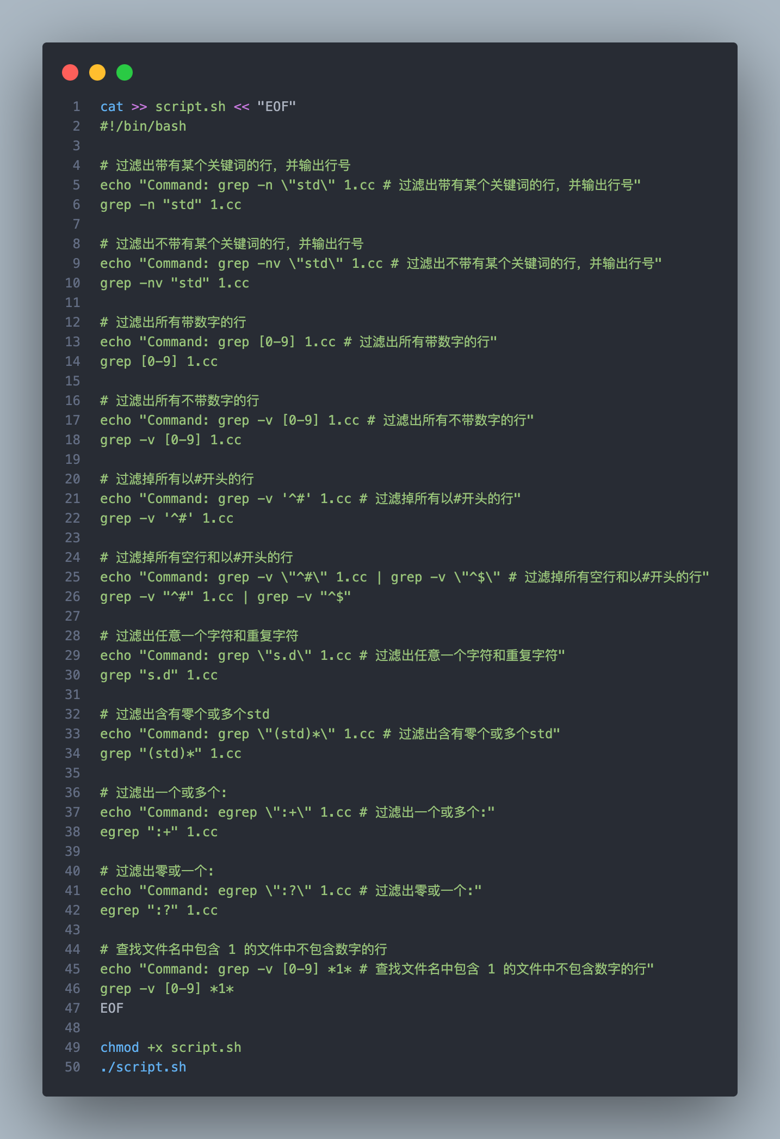

该脚本执行结果:

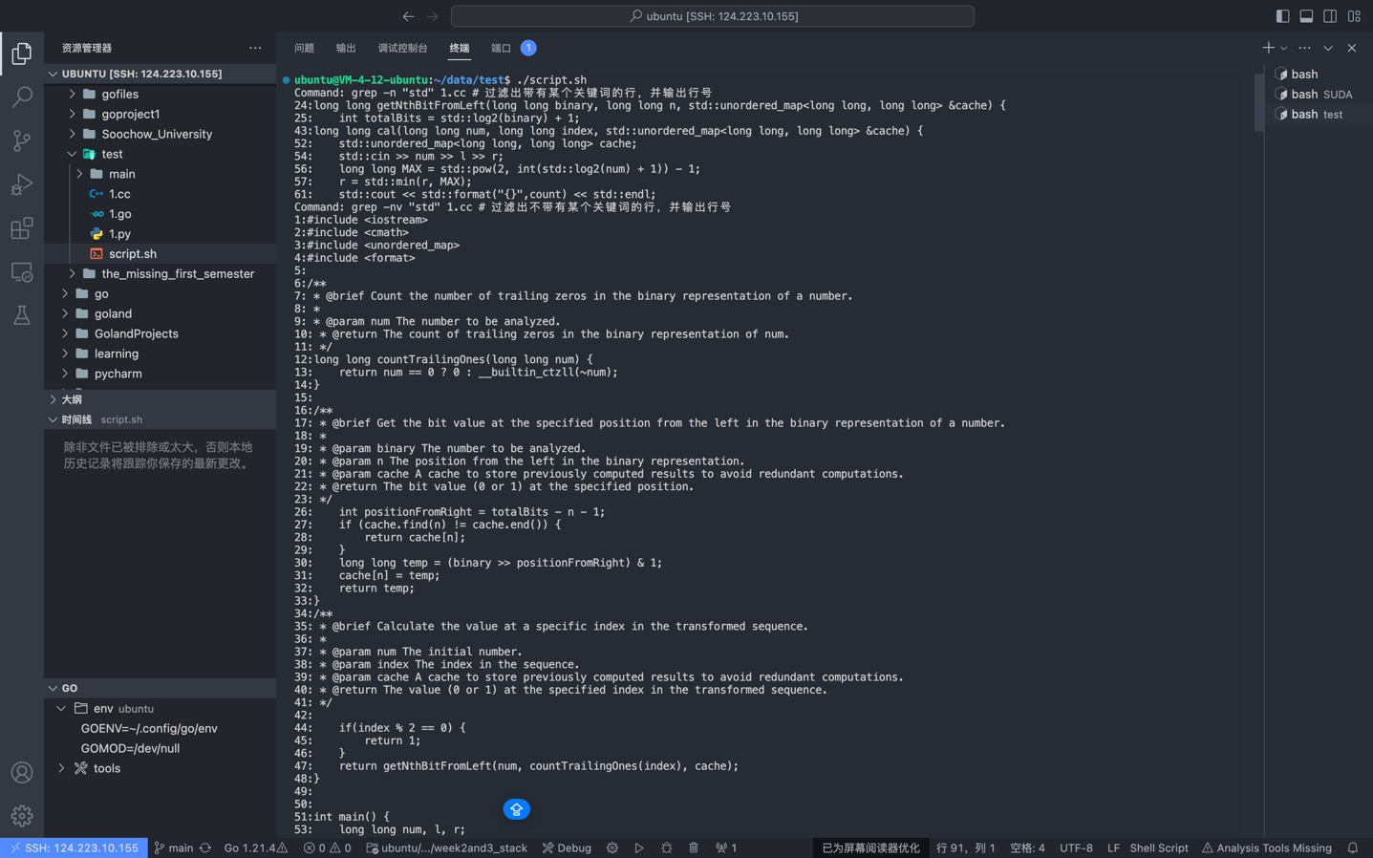

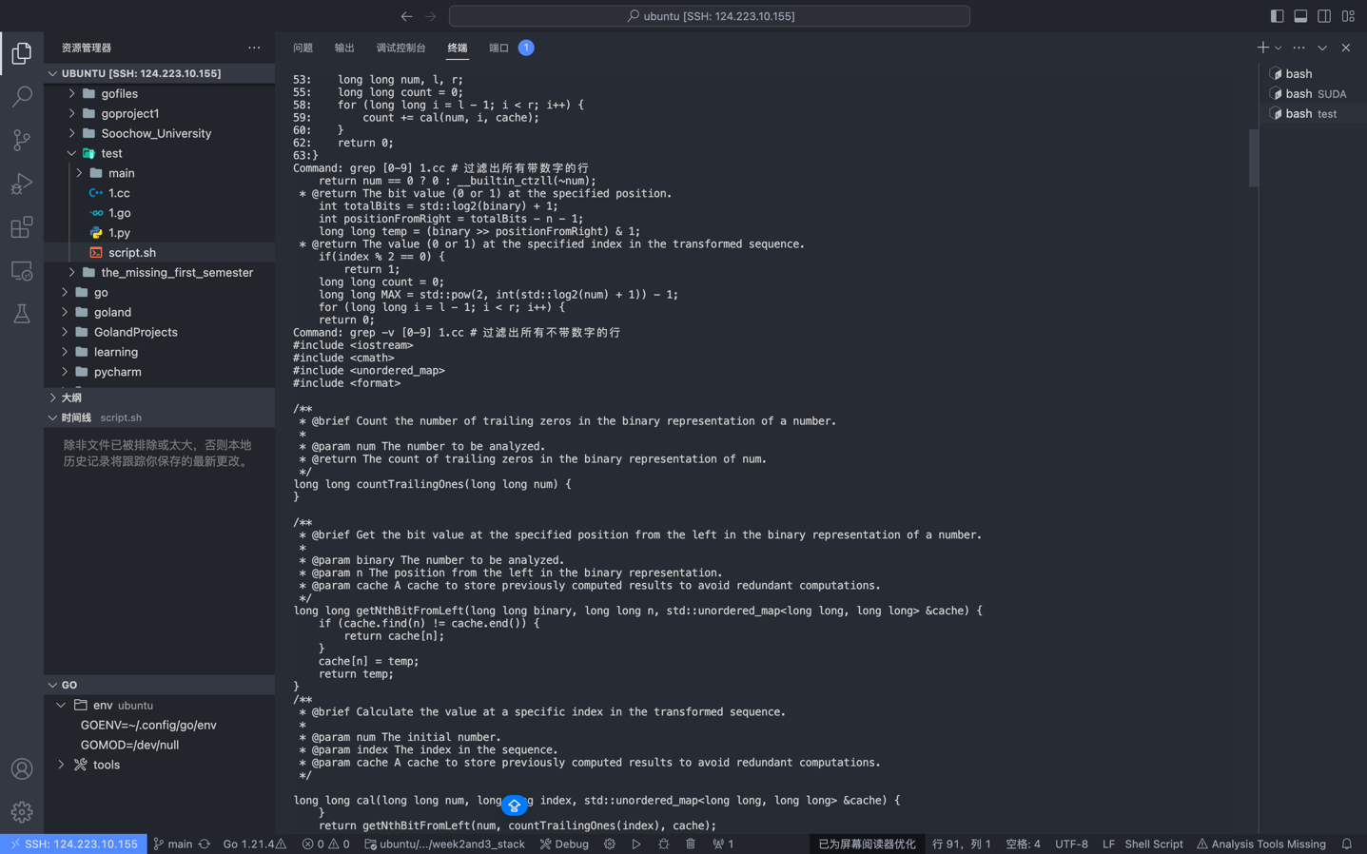

5. grep\egrep\sed\awk\vim的介绍和区别

grep、egrep、sed、awk和vim都是在Linux中用于处理文本的强大工具，每个工具都有其特定的用途和功能。

grep：grep是一个用于在文件或输入流中查找匹配正则表达式的行并将这些匹配行打印到标准输出的工具。它是最简单的工具，主要用于简单的文本匹配和打印。

egrep：egrep是grep的扩展版本，它提供了与grep -E相同的输出，但工作速度更快⁵。它可以处理文本并执行比较和算术运算。

sed：sed可以查找和修改数据，但其语法比grep稍微复杂一些。它是一个流编辑器，可以对输入流（文件或管道输入）进行转换。

awk：awk是一种完整的编程语言，可以处理文本并执行比较和算术运算²²。它是一个用于处理文本的脚本语言，提供了许多grep和sed中不存在的功能。

vim：vim是一个文本编辑器，它是Vi编辑器的增强版本，通常在命令行界面中使用，但也有可用于标准桌面使用的GUI版本

ß

7.awk

向awk_script.sh中输入内容,以便批量执行指令

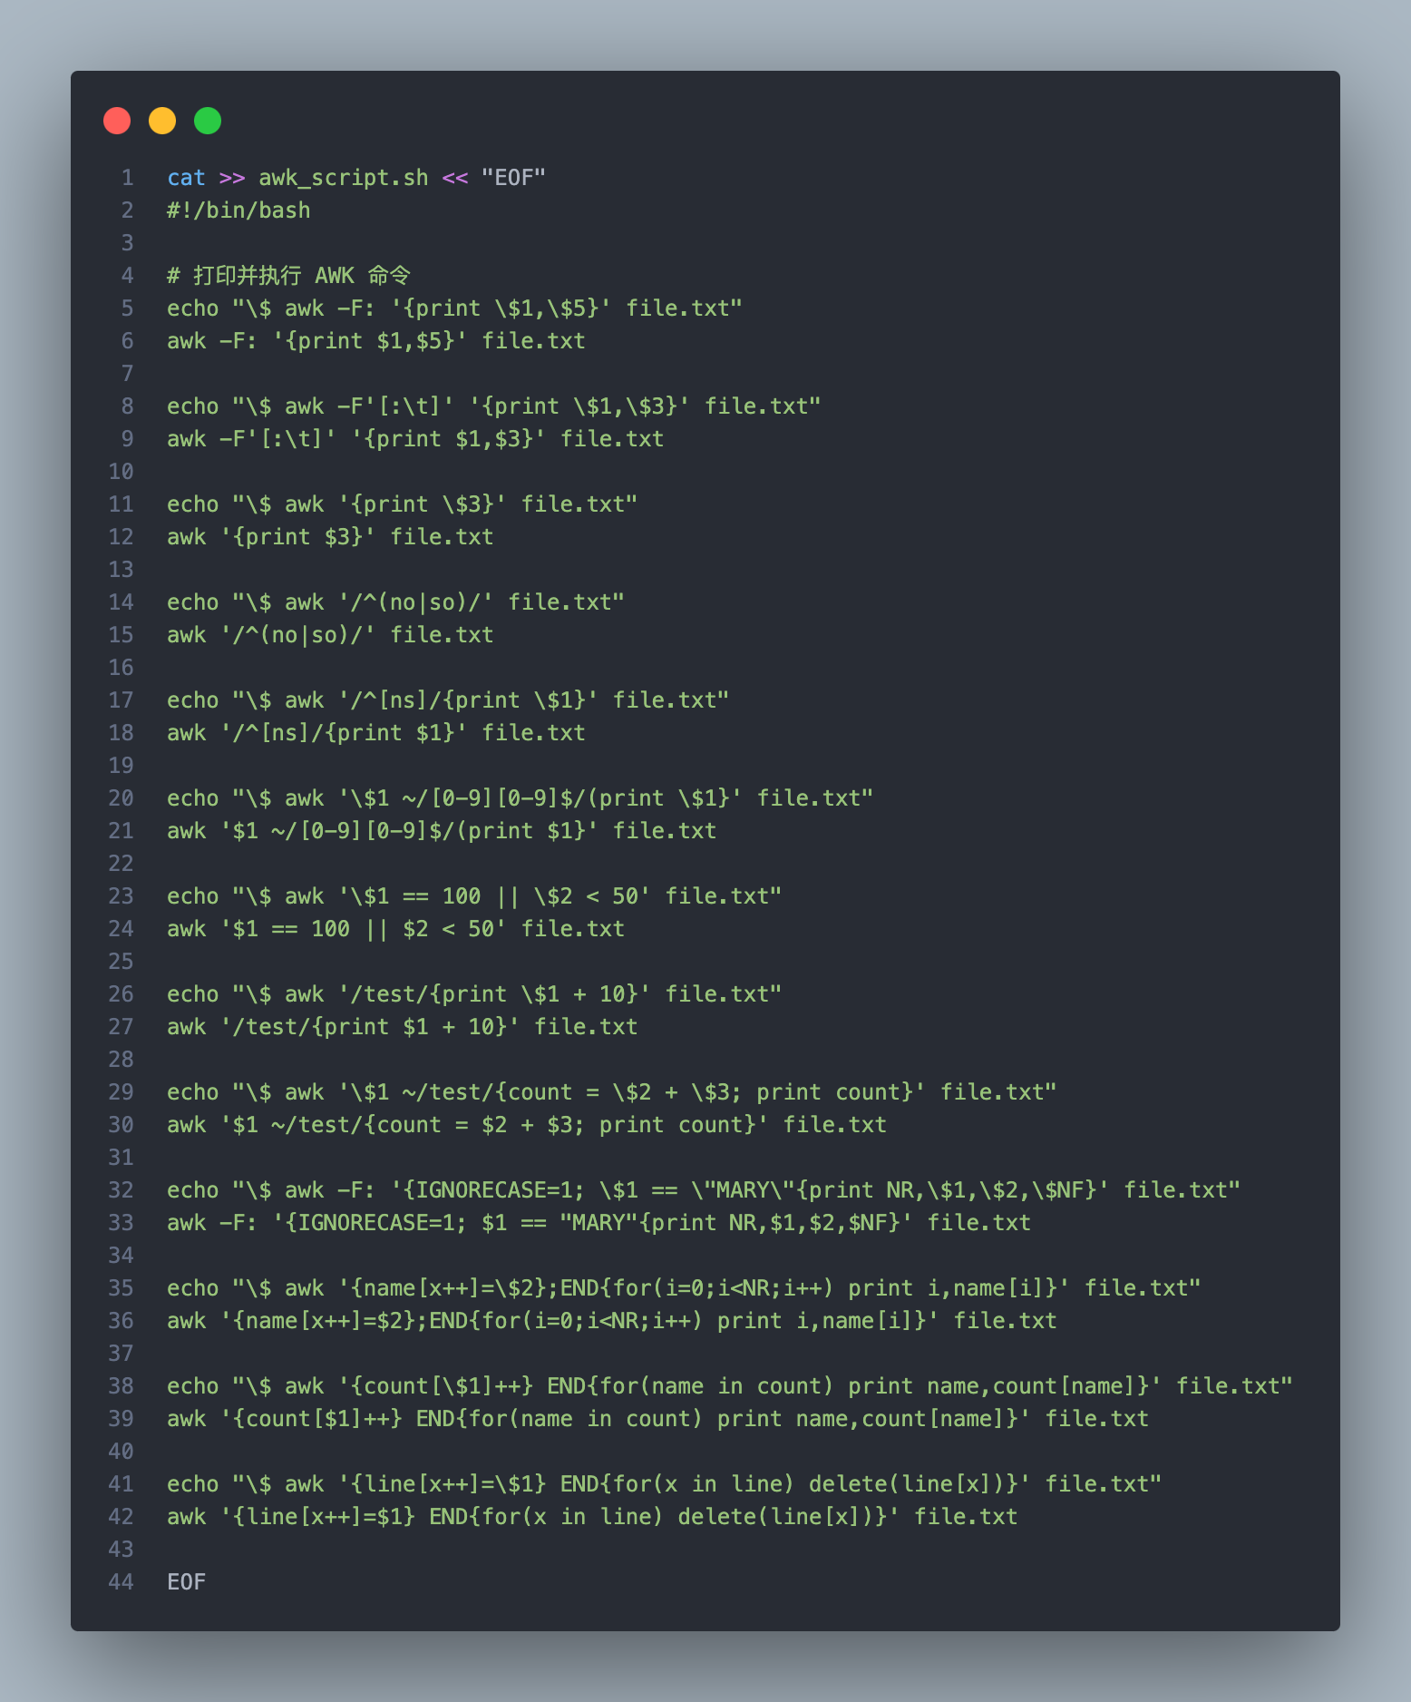

向file.txt中输入内容

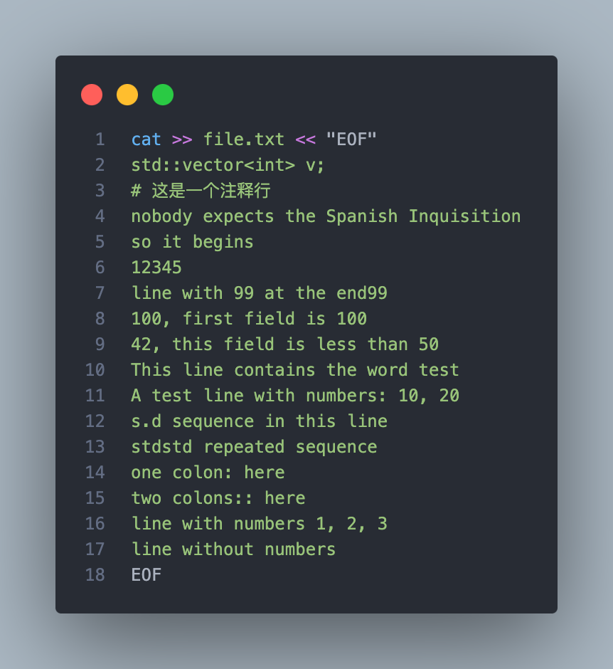

执行./awk_script.sh

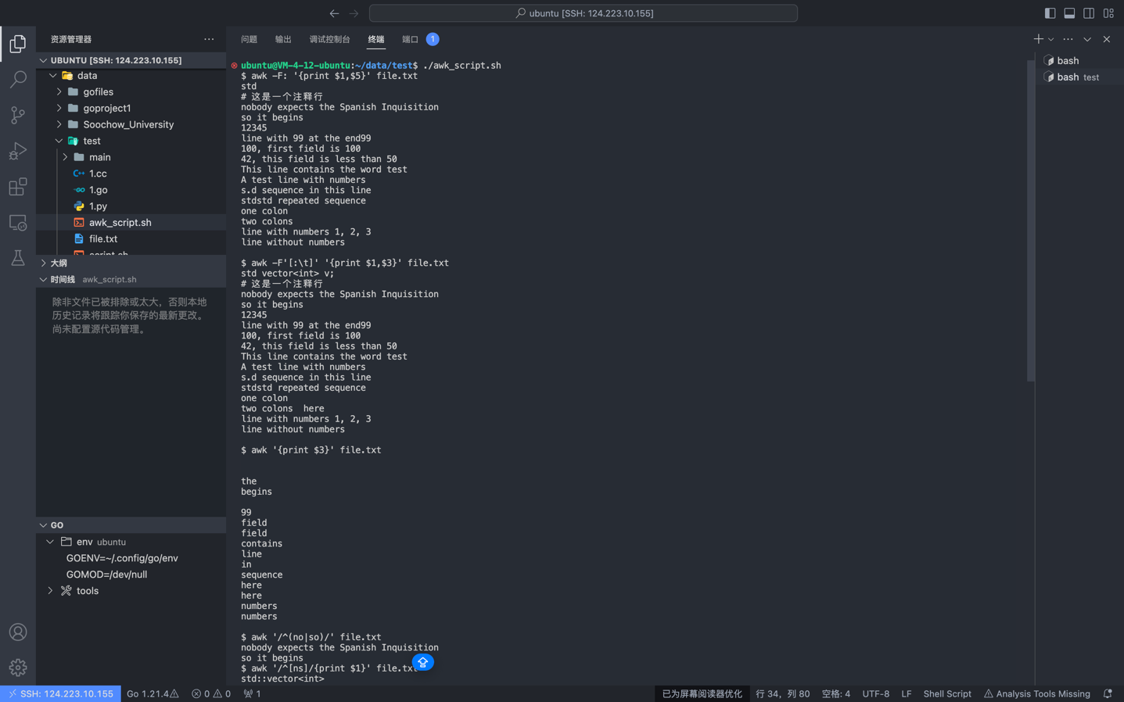

8. 命令cd\mkdir\rm\cp\mv\cat\chmod的复习

概述：

结合书上内容，概况阐述总结每个命令。

这些命令都是在Unix或类Unix系统（比如Linux和macOS）中常用的命令行工具，用于进行文件和目录的管理。下面是每个命令的英文名称和它们的基本功能：

1. `cd` (Change Directory): 用于更改当前工作目录。例如 `cd /home` 会将当前目录切换到 `/home`。

2. `mkdir` (Make Directory): 用于创建新的目录。例如 `mkdir new_folder` 会在当前目录下创建一个名为 `new_folder` 的新目录。

3. `rm` (Remove): 用于删除文件或目录。例如 `rm file.txt` 会删除名为 `file.txt` 的文件。如果配合 `-r` 标志（递归），它也可以删除目录及其包含的所有文件。

4. `cp` (Copy): 用于复制文件或目录。例如 `cp source.txt destination.txt` 会将 `source.txt` 文件复制到 `destination.txt`。

5. `mv` (Move): 用于移动或重命名文件或目录。例如 `mv old_name.txt new_name.txt` 会将 `old_name.txt` 重命名为 `new_name.txt`。

6. `cat` (Concatenate): 通常用于查看、创建和合并文件。例如 `cat file.txt` 会在终端显示 `file.txt` 文件的内容。

7. `chmod` (Change Mode): 用于改变文件或目录的权限。例如 `chmod 755 file.txt` 会将 `file.txt` 的权限设置为所有者可读写执行、组和其他用户可读执行。

每个命令执行两次:

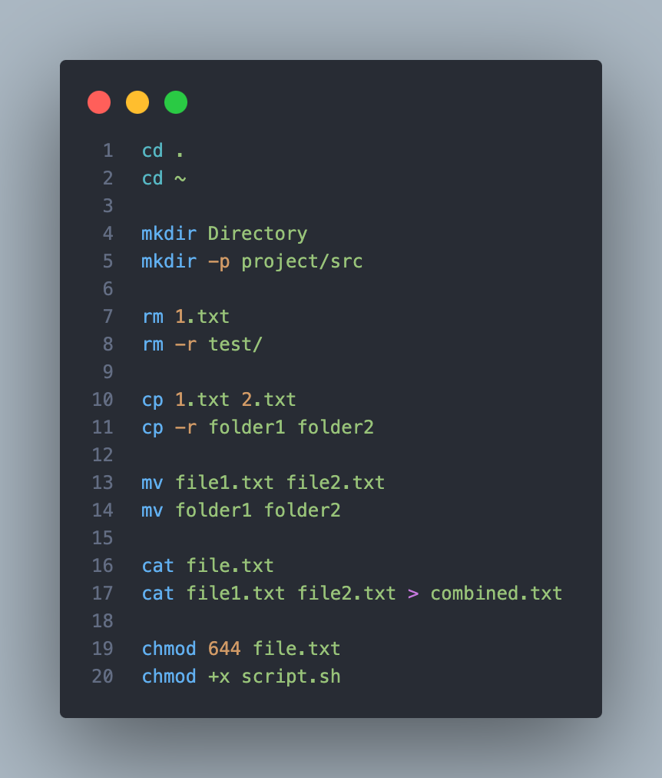

1. 实验总结